Кут Хуми

Виталий Сердюк

**Изначально Метагалактическое Воскрешение Изначально Вышестоящим Отцом**

***Краткое содержание***

Философских Чтений 8‑го Синтеза

Изначально Вышестоящего Отца

Подразделение Могущество ИВО ИВДИВО 1745 Изначальности, Оснабрюк, 08-09.04.2017

**8 Синтез Изначально Вышестоящего Отца**

***Синтез Изначально Метагалактического Воскрешения Изначально Вышестоящим Отцом***

**08 — 09 апреля 2017 года,**

**Могущество ИВО ИВДИВО 1745 И, Оснабрюк**

***КРАТКОЕ СОДЕРЖАНИЕ***

Владыки: ИВ Аватаресса Синтеза ИВО ИВ Аватаресса ИВО Доротея (2567-мерностное Синтезтело), ИВ Аватаресса Синтеза ИВО ИВ Аватаресса ИВО Санта (2568-мерностное Синтезтело), ИВ Аватар Синтеза ИВО ИВ Аватар ИВО Дорофей (Права Созидания Синтеза ИВО), ИВ Аватар Синтеза ИВО ИВ Аватар ИВО Визар (Синтезность Синтеза ИВО).

# День 1 Часть 1

**00:00:58** О восьмом Плане. Это была уже Солнечная Система. Преодоление семиплановой Эпохи. Каждый восьмой Горизонт – это Дом Отца.

**00:04:01** О Доме Отца.

**00:05:05** Пояснение к Практике. Дом Отца на седьмой Плане остался. На каждом Присутствие есть Дом Отца.

**00:08:10** *(рисунок 1*) Здание Дома Отца. Огонь Отца. На физике самый простой вариант Огня. О понижении концентрации Духа, Огня и тд с седьмого плана до Физики. О Единице Духа, Огня. Планета - седьмая Изначальность. Дом Отца – насыщает Присутствия жизнью.

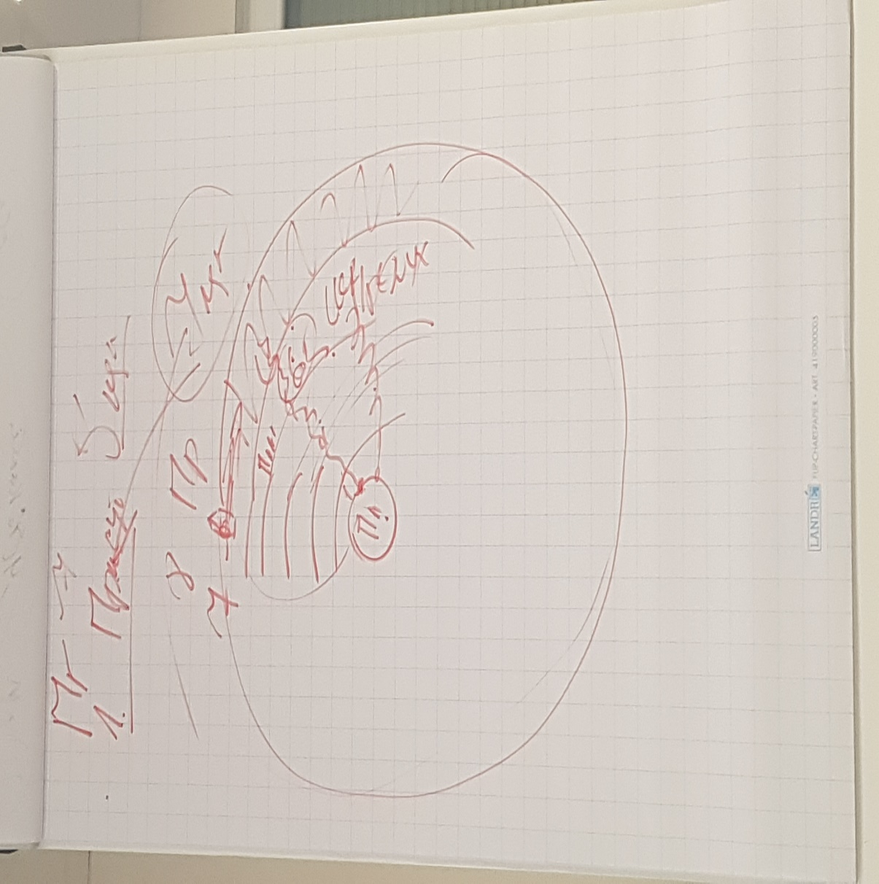

**00:17:05-00:58:19**  *Практика-тренинг 1 "Посещение Домов Отца трёх видов. Переход из Семеричности в 4096-тиричность Сфер и Явлений Метагалактики Фа".*

**00:59:53** Пояснение после Практики. (*рисунок 2*) О видах Домов Отца и чем занимается каждый Дом. (*ДО, ДИВО, ИДИВО, ИВДИВО*). О Изначальном развитии.

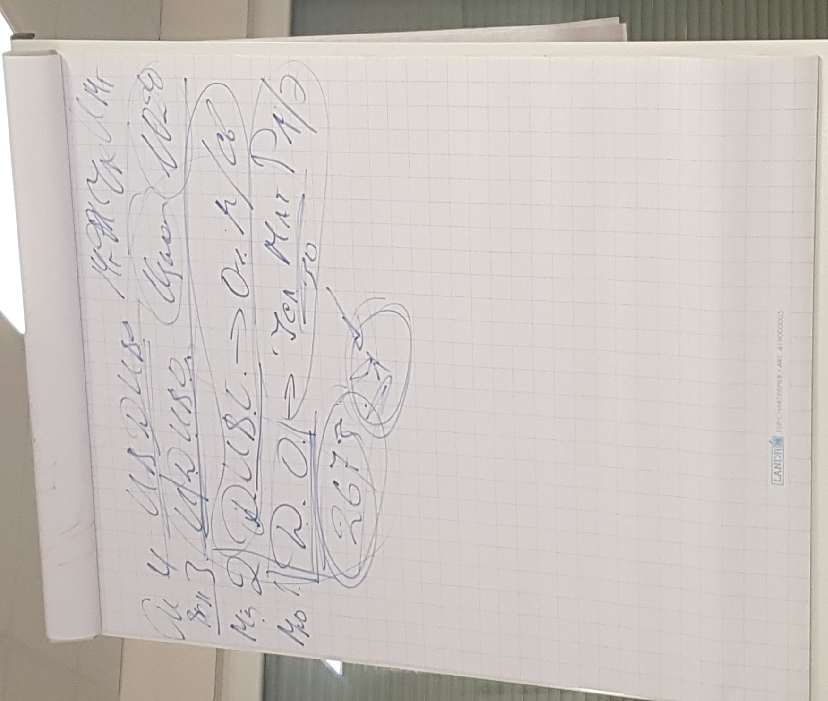

**01:15:31** Аматика - отрицание старых матриц и созидание новых.

**01:26:20** О «обмене» знаниями с Владыками в Иерархии, в любых направлениях науки, экономики и тд.

**01:28:42** (*рисунок 3*) О 2048-ми Изначальностях и видах Метагалактик. (*Мг Фа, Изначальная Мг, ИВ Мг, Ц Мг*). Устройство Изначальностей, начиная с 12-ой. (*Каждая из 2048 Изн, начиная с 12-ой, состоит из 1024 изначальных При + 1024 в изначальных При*.) Аматичность.

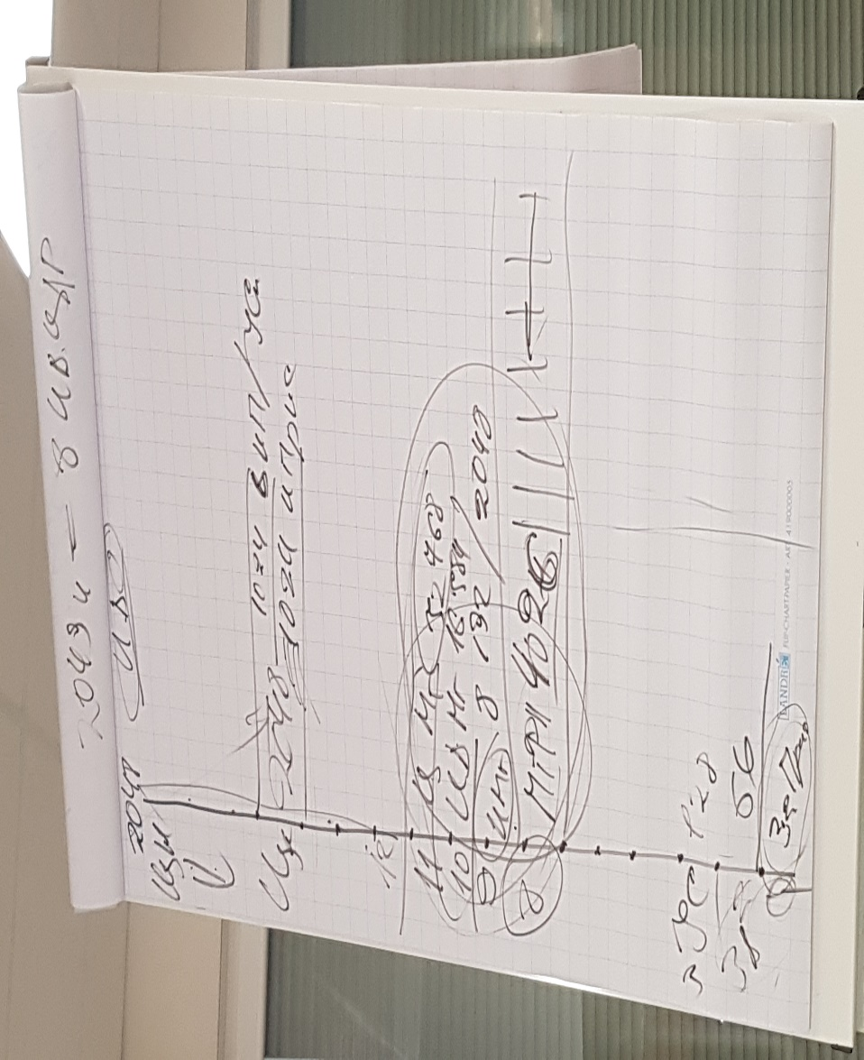

**02:04:06-2:32:52** *Практика 2 "Стяжание схемы Плана Творения и Аматики каждого из нас соответственно Плану Творения".*

**День 1 Часть 2**

**00:04:51** 7 подплан 1 Плана = 1 подплану 7 Плана, один и тот же План. Далее продолжение темы Мг, И Мг, ИВ Мг, Ц Мг.

**00:24:27** Пояснение к практике.

**00:25:07-00:55:33** *Практика 3 «Стяжание Аматики ИВО».*

**00:56:06** (*рисунок 4*) 8 Изначальностей. Процесс самоорганизации. Аматизация. Аматика позволяет увидеть систематику действия.

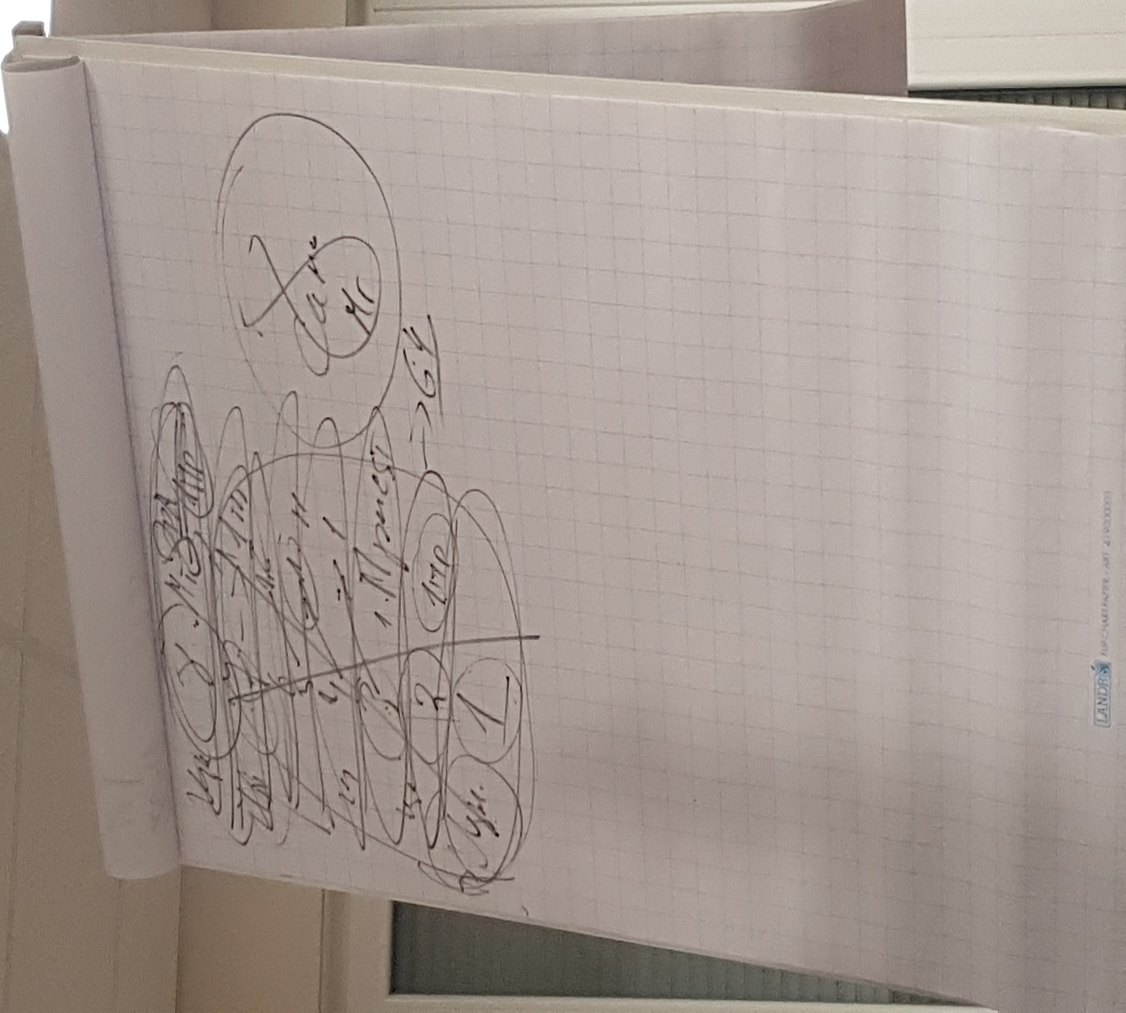

**01:14:17** О Сочувствии. «Платон мне друг, но истина дороже». Иерархия вела в Дом Отца (*в пятой расе*). Иерархия есть Физика Дома Отца (*шестая раса*). Умение действовать Домом Отца ведёт в Физике Отца.

**01:23:11** О Розе Сердца – восьмой вид совершенного сердца. Тонкости Розы Сердца. Восьмая Роза занимается Аматикой, 16-ая Роза Сердца – Сиаматикой. Совершенное Сердце состоит из четырёх видов Роз Сердца.

**01:29:05** (*рисунок 5*) О Розе Сердца, её строение. Пламя пережигает материальное некорректное (*возжигается пламя или на кончике лепестка или в основании*). Каждый Лепесток это одно Присутствие (цельный Огонь), но в ней 1024 Огня/ матрица 1024х1024 (*по мерности Присутствия*) (*в первом лепестке*, *в 4096 лепестке – 5119 Огней/ матрица 5119*х*5119*). Огонь Розы меняется от смены мерностных характеристик Присутствий. Зерцало в Розе ничего не собирает, оно пережигает, освобождая от «лишнего». Роза – это Огонь (*пример, когда что-то ляпнул – выйти к Отцу и извиниться*).

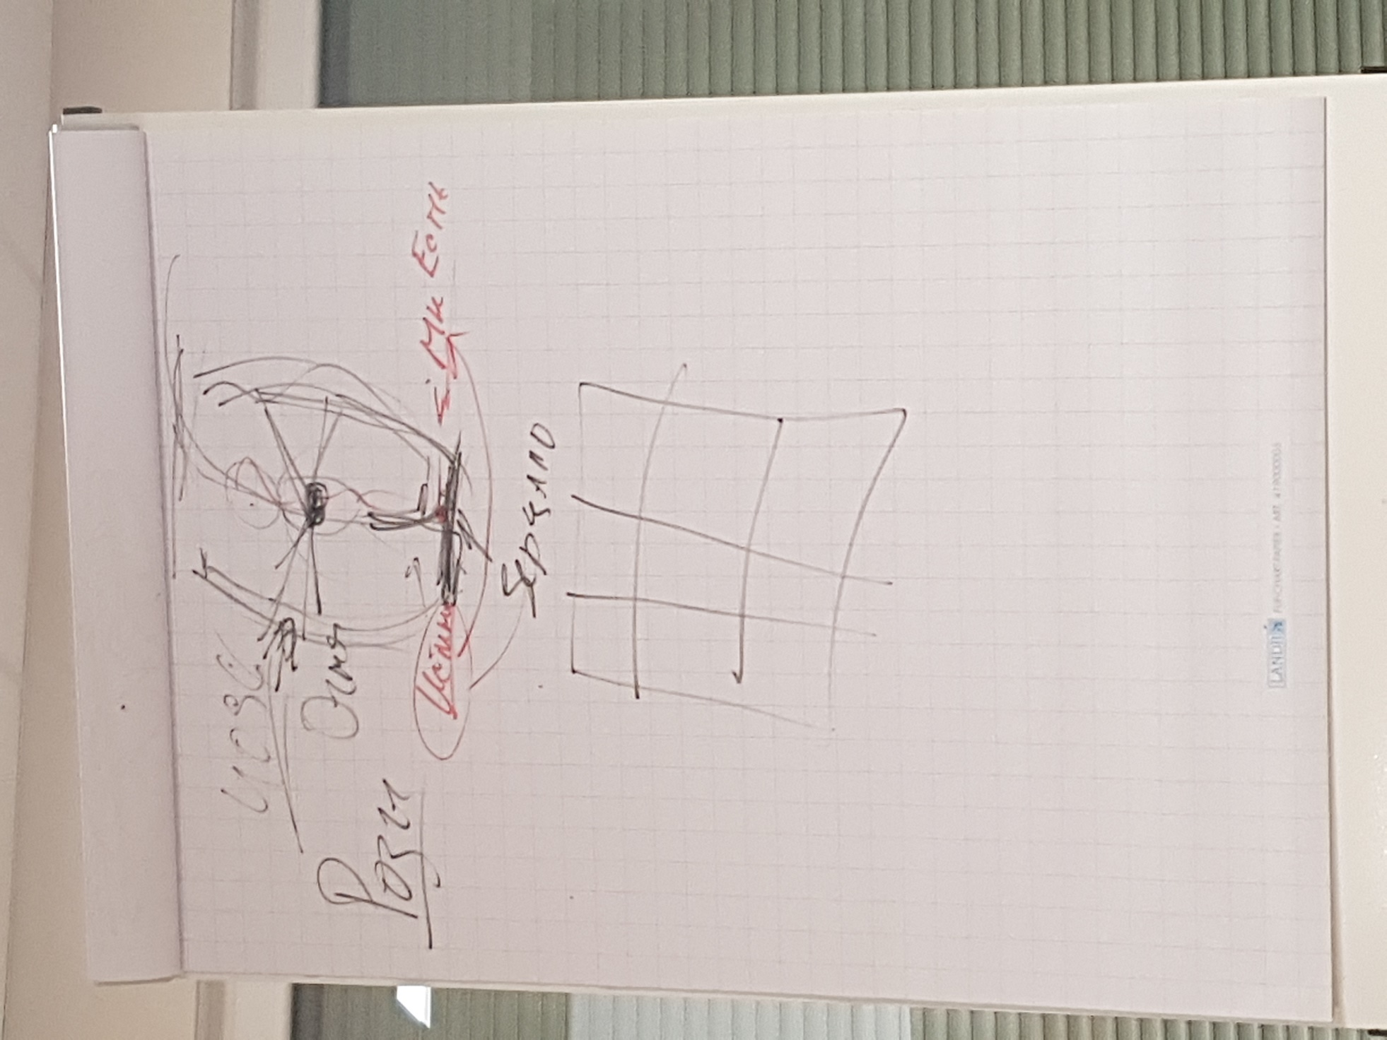

**01:48:35-02:07:33** *Практика 4 «Стяжание аматической Розы ИВО, Эталонного аматического Тела».*

**02:07:34** (*рисунок 6 (5-изменения красным)*) Пояснение после практики. Переход с Разума на Истину «Мы Есмь».

**02:21:15** Пояснение к практике.

**02:28:15 - 02:54: 52** *Практика 5 «Стяжание 64-х видов Метагалактических Посвящений с Правами Созидания. Стяжание Ночной Подготовки».*

# День 2 Часть 1

**00:00:57**  Ночная подготовка. 1 – зачем нужна Воскрешённость? 2 – что такое Воскрешение? О Солнечных Посвящениях. (*далее следуют исторические примеры*). О рабстве. Царская власть – из царства животных солнечной системы.

**00:26:08** С чего развивается Воскрешение? Владомир – выразитель Христа. О Духе и Эфире (*примеры*).

**00:33:25** Христос был Учителем Любви, первый кто стал Человеком с Душой и перешёл в Дом Отца. Ману – Глава Дома Отца. Настоящая Любовь – преодоление близнецового Пламени (*Монады*). Учитель Любви – преодолел Монаду, офизичил человека. Воскрешение – преодоление животной монадичности. О Адепте и Архате. В Доме – Статусы, а Права – в Иерархии.

**00:55:16** Синтез – один из методов Воскрешения. Когда есть восемь Ядер, можно попасть\ходить в Дом Отца. Первое Воскрешение – преодоление Монады, появляется «Я есмь Любовь».

**01:04:07** Физическоетело поставили выше Монады. Все части до 63-ей входят в физическое тело. Второе Воскрешение – накопление Синтеза и общение с Отцом, быть Человеком в Доме Отца (*Ипостасным телом – прямое выражение Отца по Образу и Подобию*). Цель Воскрешения – **1** стать Человеком Метагалактики, **2** Единство с Отцом, **3** Концентрация 256 Присутствий Физическим Миром (*переход на жизнь материей Метагалактики*), **4**

**01:25:19** О процессе Воскрешения.

**01:30:17-02:15:10** *Практика 6 «Стяжание метагалактического Воскрешения, 1024/2048 Начал метагалактической материи».*

**02:15:11** Пояснение после Практики. Действие практики происходит по мере нашей подготовке. Если Части не действуют, то они и не могут воскреснуть. О дееспособности Частей. Воскрешение идёт только с Отцом и происходит на физике. Мы воскресли, но Христом не стали. Воскрешение – индивидуальный процесс. Нельзя войти в Христа, в Будду, Теурга и тд, если практику ведёшь не ты.

**02:45:34** О Правах Созидания. Их действие.

**02:55:14** Методика Головерсума. (*восстановление истории*).

**03:05:10-03:32:48** *Практика 7* ***Первостяжание*** *"Стяжание восьмой Части - Права Созидания".*

**03:32:50** Пояснение после Практики. Права Созидания – это оболочка тела человека, права концентрировались внутри. Действия Прав Созидания (*подробно*).

**День 2 Часть 2**

**00:00:57** О процессе Воскрешения, опыт Служащей.

**00:06:51** О Правах. Самые простые Права начинаются со Станцы. Права – это не действие. Права вписываются в концентрацию Воли. Отец даёт Силу на применения Прав. Права – это количество Огней. Права так же стимулируют других людей. (*примеры из истории*).

**00:48:32** Сознание развивается исторически и читает Станцы как они есть. Условия – создают силовые поля на определённую тему. Сознательно применять Права на пользу людям!

**01:11:56** Пояснение к практике

**01:14:15 - 01:42:26** *Практика-тренинг 8 «Стяжание ясного взгляда, отстройка Сознания. Тренировка действия Правами, применение Прав. (Тренировка на восьмую часть – Права Созидания)».*

**01:42:27** Пояснение после Практики. О метагалактических Посвящениях.

**01:54:22 - 02:02:56** *Практика 9 «Итоговая».*

Составила Посвящённый Глава МАИ 1709 Изн Зальцгитер, Учитель, Томас Виктория

Сдано ИВ Аватару Синтеза Кут Хуми